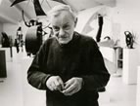
Ásmundur Sveinsson
Náttúran
Efniviður
Sögur og listaverkin

